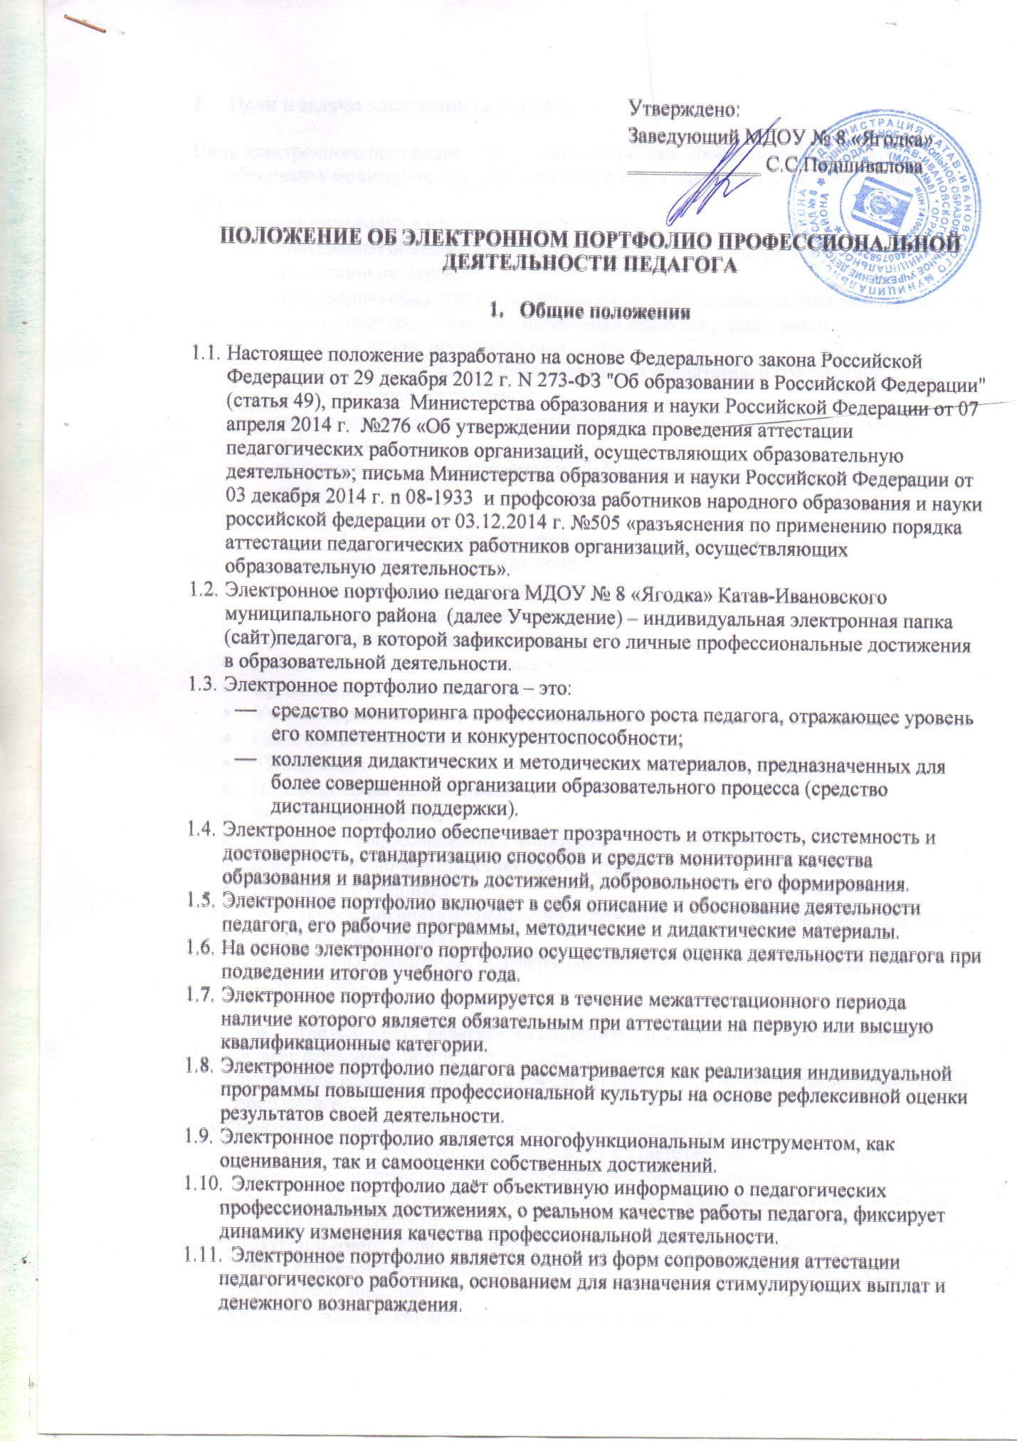

Утверждено:
Заведующий МДОУ № 8 «Ягодка»
_____________ С.С.Подшивалова

ПОЛОЖЕНИЕ ОБ ЭЛЕКТРОННОМ ПОРТФОЛИО ПРОФЕССИОНАЛЬНОЙ ДЕЯТЕЛЬНОСТИ ПЕДАГОГА

- Общие положения

  - Настоящее положение разработано на основе Федерального закона Российской Федерации от 29 декабря 2012 г. N 273-ФЗ "Об образовании в Российской Федерации" (статья 49), приказа Министерства образования и науки Российской Федерации от 07 апреля 2014 г. №276 «Об утверждении порядка проведения аттестации педагогических работников организаций, осуществляющих образовательную деятельность»; письма Министерства образования и науки Российской Федерации от 03 декабря 2014 г. n 08-1933 и профсоюза работников народного образования и науки российской федерации от 03.12.2014 г. №505 «разъяснения по применению порядка аттестации педагогических работников организаций, осуществляющих образовательную деятельность».
  - Электронное портфолио педагога МДОУ № 8 «Ягодка» Катав-Ивановского муниципального района (далее Учреждение) – индивидуальная электронная папка (сайт)педагога, в которой зафиксированы его личные профессиональные достижения в образовательной деятельности.
  - Электронное портфолио педагога – это:
- средство мониторинга профессионального роста педагога, отражающее уровень его компетентности и конкурентоспособности;
- коллекция дидактических и методических материалов, предназначенных для более совершенной организации образовательного процесса (средство дистанционной поддержки).
  - Электронное портфолио обеспечивает прозрачность и открытость, системность и достоверность, стандартизацию способов и средств мониторинга качества образования и вариативность достижений, добровольность его формирования.
  - Электронное портфолио включает в себя описание и обоснование деятельности педагога, его рабочие программы, методические и дидактические материалы.
  - На основе электронного портфолио осуществляется оценка деятельности педагога при подведении итогов учебного года.
  - Электронное портфолио формируется в течение межаттестационного периода наличие которого является обязательным при аттестации на первую или высшую квалификационные категории.
  - Электронное портфолио педагога рассматривается как реализация индивидуальной программы повышения профессиональной культуры на основе рефлексивной оценки результатов своей деятельности.
  - Электронное портфолио является многофункциональным инструментом, как оценивания, так и самооценки собственных достижений.
  - Электронное портфолио даёт объективную информацию о педагогических профессиональных достижениях, о реальном качестве работы педагога, фиксирует динамику изменения качества профессиональной деятельности.
  - Электронное портфолио является одной из форм сопровождения аттестации педагогического работника, основанием для назначения стимулирующих выплат и денежного вознаграждения.

- Цели и задачи электронного портфолио

Цель электронного портфолио – представить значимые профессиональные результаты, обеспечить мониторинг профессионального роста педагога в электронном виде.
Задачи:
Электронное портфолио в контексте новой системы оплаты труда способствует:
- повышению объективности оценки профессиональной компетентности при аттестации педагога;
- проявлению общественного признания профессиональных достижений педагога;
- повышению объективности назначения стимулирующих выплат, денежного вознаграждения, моральных поощрений;
- эффективному осуществлению рефлексии воспитателем собственной педагогической деятельности;
- определению перспективных направлений и средств профессионального развития педагога;
- установлению, систематизации и обобщению передового педагогического опыта.

- Структура и содержание электронного портфолио
Структура электронного портфолио включает:
- Титульный лист (главная страница сайта)
- Успех в профессиональной деятельности
- Сведения о повышении квалификации
- Использование образовательных технологий
- Организационно-методическая работа
- Участие в работе методического объединения
- Педагогические разработки
- Публикации
- Инновационная деятельность
- Экспертная деятельность
- Участие в профессиональных конкурсах
- Консультативно-методическая деятельность
- Достижения учащихся
- Результат освоения обучающимися образовательных программ (общие данные, без персональных данных)
Документы и материалы, подтверждающие результаты педагогической деятельности.

- Деятельность педагога по созданию электронного сайта-портфолио
  - Педагог формирует портфолио на сайте в электронном виде.
  - Состав электронного портфолио зависит от конкретных задач, которые ставит перед собой педагог.
  - Электронное портфолио формируется самим педагогом; содержание своего электронного портфолио педагог согласует с ответственным за аттестацию.
  - Электронное портфолио пополняется материалами постепенно, систематически, по мере участия педагога в образовательном процессе, своевременно отмечаются все достигнутые результаты.
  - Электронное портфолио создается с помощью конструктора любого педагогического сайта «Универсальное портфолио воспитателя ДОО», может сохраниться на любом электронном носителе.
  - Каждый раздел может дополняться фото- и видеоматериалами.
  - Электронное портфолио является подтверждением к заявленным баллам во время внутренней аттестации педагогических работников Учреждения.

- Практическая значимость электронного сайта-портфолио
Диагностика профессиональной деятельности позволяет педагогу:
- представить результаты своего труда во время аттестации;
- систематизировать свою деятельность, увидеть свои профессиональные резервы;
- иметь стимул к непрерывному профессиональному самосовершенствованию.
Диагностика профессиональной деятельности позволяет администрации:
- осуществлять непрерывную диагностику результатов труда педагога;
- иметь наглядное подтверждение результатов внутренней аттестации педагогических работников Учреждения.

